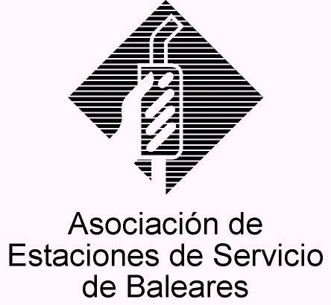

CIRCULAR Nº 12/2013

En Palma, a 24 de Julio de 2013.

Apreciado asociado:

Como continuación de nuestra anterior Circular fechada el día 3 de los corrientes, en relación con la aprobación del nuevo texto del Convenio Colectivo laboral del sector de Estaciones de Servicio, tras el acuerdo alcanzado el pasado 25.06.2013 entre las partes negociadoras y de conformidad a lo pactado respecto a la redacción del texto completo de Convenio antes del 08.07.2013, me complace informar al colectivo de asociados de que AESBA ha colgado en su página web (www.aesba.net) un enlace con el citado texto completo que nos han hecho llegar desde AEVECAR, el cual si bien aún no se tiene constancia de su publicación en el BOE, nos parece apropiado divulgar entre los asociados para poder empezar a familiarizarse con su nuevo contenido, así como para que se pueda dar traslado a las gestorías o profesionales que se encargan de la gestión laboral de la empresa para su aplicación y a fin de que puedan exponerse y resolverse cuantas dudas pueda suscitar el mismo.

Se puede acceder a dicho contenido en un enlace permanente tanto en la zona de “Procedimientos”, como en la zona de “Circulares” junto a la presente Circular nº 14/2013.

Tan pronto como se conozca su publicación el BOE se informará de ello, algo que pensamos no se demorará en el tiempo.

Reciban un cordial saludo.
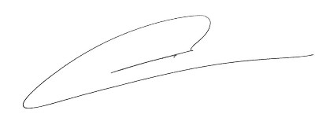
Fdo. Jesús Salas Vidal.
Presidente.

